杭州三日游（不住宿）
一、行程方案
日期 |  | 行程 | 用餐 | 住宿
D1-D3 |  | 杭州  11:30-16:30 自行前往【杭州湖畔居茶楼（湖滨店）】（地址：圣塘景区1号（望湖宾馆对面））用中餐，喝茶、聊天、打牌。（自到场开始限4小时）  期间周边自主活动，湖滨公园、步行街、湖滨银泰等。  品茶券包含内容：喝茶（大厅220元茶）+主食（每人可选两款）+点心（每桌四款可选）+茶点（每桌6-8款可选，不浪费的前提下可畅吃）+水果（应季水果，不浪费的前提下可畅吃）  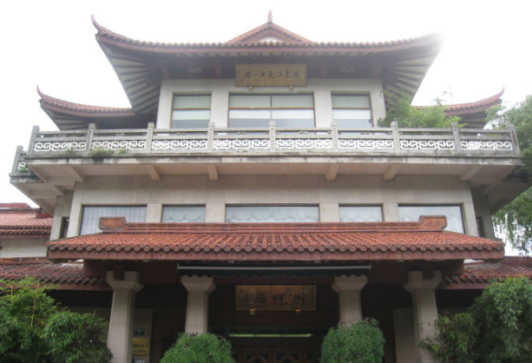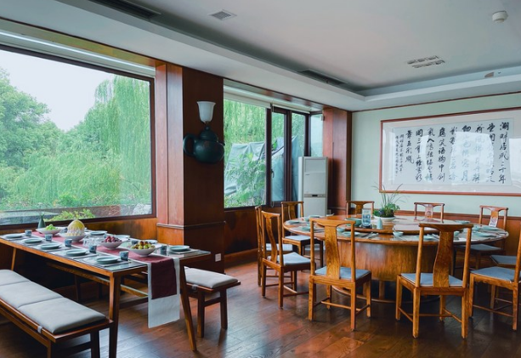 | 中  晚 | /
D1-D3 |  | 17:30-19:30 自行前往【杭州君悦酒店·咖啡自助餐厅】（地址：湖滨路28号君悦酒店1层（近平海路））用晚餐。  杭州君悦酒店有400平方米的屋顶花园，晚上可以欣赏西湖音乐喷泉（若音乐喷泉开放）。  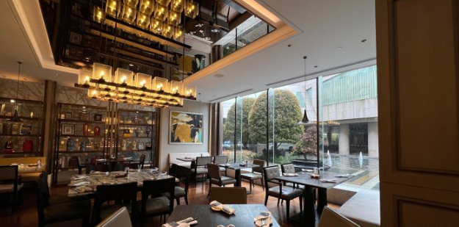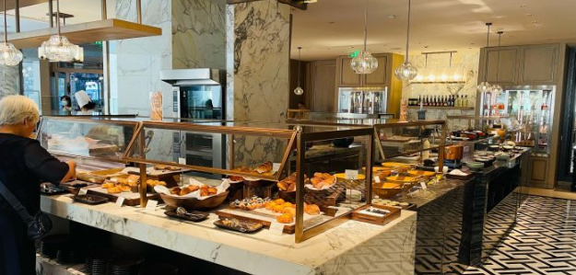 | 中  晚 | /
D1-D3 |  | 当天结束后自行返回。

二、服务内容
序号 | 服务内容 | 服务标准详情 | 数量
1 | 餐厅 | 杭州湖畔居茶楼（湖滨店）*1 中餐 （包含：喝茶+主食+点心+茶点+水果），3张券（当日使用） | 1人
2 | 餐厅 | 杭州君悦酒店·咖啡自助餐厅*2 晚餐 自助餐，3张券（当日使用） | 1人
总价2000元/人（非周末） |  |  | 2000元/人
注：成团后，将就餐券发放到报名人，券为限时、不记名，允许人员之间互换，到茶楼或酒店凭当日券就餐，无券需现场支付茶楼或酒店费用。费用详见“家属收费标准”

儿童价格

餐厅名称 | 人员情况 | 价格（元/人）
杭州湖畔居茶楼（湖滨店）  中餐 | 0.9米以下儿童（免） | 0
杭州湖畔居茶楼（湖滨店）  中餐 | 0.9米-1.3米儿童（半价） | 110
杭州湖畔居茶楼（湖滨店）  中餐 | 1.3米以上儿童（按成人） | 220
杭州君悦酒店·咖啡自助餐厅  晚餐 | 6周岁以下儿童（免） | 0
杭州君悦酒店·咖啡自助餐厅  晚餐 | 6-12周岁儿童（半价） | 非周末：214  周末：234
杭州君悦酒店·咖啡自助餐厅  晚餐 | 12周岁以上儿童（按成人） | 非周末：428  周末：468
儿童报名提供姓名，身份证号码，身高情况

